Los deportes más practicados del mundo
¿Sabes cuales son los deportes más practicados del mundo? Probablemente cuando veas la lista te vas a sorprender. A nivel mundial aparentemente no coinciden con los deportes más practicados en España.
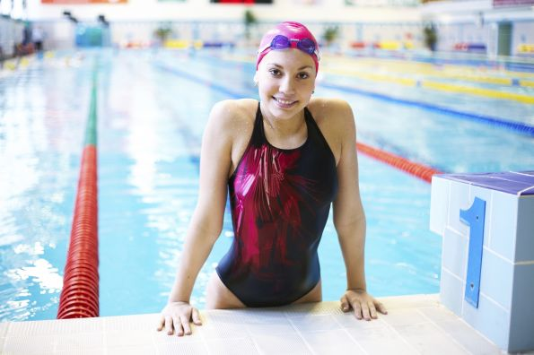
Según una encuesta en 204 países durante las Olimpiadas del 2012 y el último estudio sobre los deportes más practicados indica que la natación, además de ser el deporte más completo, es también el más practicado en el mundo.
El fútbol, el cual pensamos que es el que mas se practica, ocupa el segundo lugar a nivel mundial. Encontramos deportes que si bien es cierto tienen una fuerte presencia en los medios de comunicación, lo cual puede influir en el momento de escogerlo como deporte, y otros con menos presencia como el balonmano o el hockey.
Abajo hay una lista con los deportes que la gente practica en orden de preferencia:
1.- La natación
La natación encabeza la lista de deportes más practicados con 1.500 millones de seguidores. Posiblemente sus beneficios son popularmente conocidos porque es uno de los deportes más completos y faciles de practicar, el motivo de su gran éxito.
2.- El fútbol
Aunque el fútbol es conocido como el deporte más popular del mundo, está previo a la natación con 1.002 millones de participantes. Se juega en todos los países y desde una edad temprana.
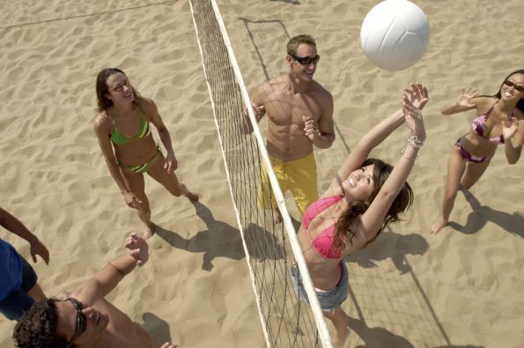
3.- El voleibol
El voleibol ocupa el tercer lugar de la lista con 998 millones de practicantes. Es otro deporte de los más completos y que más le gusta a la gente, sobre todo entre la población femenina.
4.- El baloncesto
El baloncesto aparece en el cuarto lugar de los deportes más practicados con 400 millones de practicantes y aunque es un deporte un poco más selectivo que otros, ayuda al crecimiento y fortalece todas las partes del cuerpo y la mente.
5.- El tenis
El tenis cierra la lista de los cinco primeros, con un total de 300 millones de deportistas que lo practican, uno de los deportes más aplaudidos y con una innumerable lista de beneficios para nuestros músculos.
6.- El badminton
En sexto lugar, encontramos un deporte menos conocido como el badminton con 200 millones de practicantes.
Otros deportes practicados en el mundo
Por debajo del badmington encontramos otros deportes que se practican menos en España: el beisbol con 60 millones de practicantes; el balonmano con 18 millones; el hockey con 3 millones, y el rugby cierra la lista con 2 millones.

